

|  |  |
| --- | --- |
| **NOME** | **RA** |
| Alan Ribeiro Cerqueira | 16100671 |
| Daniel Silva Ferreira Bruno | 1520007-1 |
| Chi Hang Poon | 1710062-9 |
| Meire da Silva | 1620130-4 |

1. **Da empresa:**

O trabalho trata-se de um aplicativo que tem como objetivo facilitar a visualização das competências dos funcionários. Desse modo temos uma melhora na tomada de decisões da área de recursos humanos e alocação de pessoas.

A empresa foco deste aplicativo, é uma pequena ou média empresa, localizada somente em um endereço, na qual um funcionário do RH administra os dados e o uso deste aplicativo com um smartphone ou tablet dedicado, para gerir a árvore de conhecimento desta empresa.

1. **Da área de informática:**
   1. **Descrição dos procedimentos existentes para manutenção e/ou requisição de um novo sistema.**

O aplicativo foi desenvolvido no Android Studio versão 3.2.1 e as informações armazenadas no framework Room versão 1.1.1 da Google.

A manutenção é realizada por meio de atualização do código fonte, onde será gerado um novo arquivo**.apk**.

Os usuários podem se cadastrar e logar no App sendo que o RH consegue modificar o nível de privilégio dos usuários pré-cadastrados.

* 1. **Descrição da Infraestrutura tecnológica existente.**

A empresa não contém um aplicativo de gerenciamento de conhecimento de seus funcionários, cabendo ao RH fazer isto da melhor forma possível.

* 1. **Descrição dos softwares existentes (sistemas aplicativos, sistema operacional, banco de dados, linguagem de programação, etc.).**

O aplicativo foi desenvolvido na linguagem Java utilizando como plataforma o Android Studio versão 3.2.1, então para pode utilizar o aplicativo basta possuir um smartphone ou tablet Android que tenha pelo menos a versão 4.2 JellyBean deste Sistema Operacional..

As informações de todos os usuários e do sistema são armazenadas num arquivo compatível com o Banco de Dados SQLite, e são geridas pelo Framework Room versão 1.1.1 da Google.

1. **Apresentação de Empresas terceirizadas (se houver). Qual(is) a(s) prestação de serviços. Definição de procedimentos com base no ITIL.**

Não se aplica a esse desenvolvimento.

1. **Do sistema (novo):**
   1. **Definição do Escopo do Sistema com base no PMBok.**

O aplicativo foi desenvolvido com o objetivo de incentivar a troca de conhecimento e a aquisição de competências. Objetiva-se valorizar não apenas as competências formais, adquiridas em uma instituição de ensino, mas também as competências não formais – aquelas que são transmitidas de pai para filho, por exemplo.

Também se objetiva permitir à empresa um planejamento quanto ao seu futuro, considerando a análise adequada de variáveis envolvendo o conhecimento acumulado entre seus membros.

Além da valorização dos diferentes conhecimentos e habilidades, a implementação do programa pretende propiciar um melhor aproveitamento das competências de cada indivíduo, a integração entre os membros de um grupo, incentivando a colaboração e a democratização do conhecimento.

O aplicativo permite que sejam incluídas competências que poderão ser adquiridas pelas diferentes pessoas que fazem parte da instituição. As pessoas que dominam as competências têm seus conhecimentos e habilidades comprovados por meio de análise de comprovações como certificados e portfólios que serão analisados por setores competentes para tanto. Uma vez certificada a competência das pessoas que fazem parte da instituição, é formada a árvore de conhecimentos.

Essa árvore é dinâmica, ela muda toda vez que um conhecimento novo é adquirido e introduzido no aplicativo. Ela é dividida em várias áreas. No tronco se localizam as competências bases, as mais gerais, denominadas neste projeto como “competências troncos”. As competências gerais compõem as competências especializadas. Quanto mais um conhecimento e uma habilidade é aperfeiçoada e desenvolvida, ao ponto de se tornar uma competência mais especializada, com poucos funcionários habilitados, sua localização passa estar nos ramos da árvore (competência ramo), nos galhos (competência galho) até chegar ao ponto mais extremo da árvore que é a folha (competência folha).

* 1. **Definição do Cronograma de Desenvolvimento do Sistema.**
* 15 semanas (de 27 de agosto de 2018 a 7 de dezembro de 2018)
* 3 semanas da etapa de Projeto
* 8 semanas do Escopo e Funcionalidades
* 5 semanas das etapas de Modelo de Domínio, Modelo Entidade Relacionamento e Casos de Uso
* 8 semanas de Programação
* 7 semanas de Implantação
* 6 semanas de Manutenção

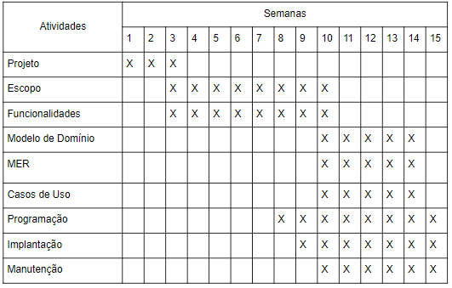

* 1. **Descrever como será elicitação dos Requisitos do Sistema. Quais técnicas serão utilizadas com justificativas.**

A elicitação de requisitos será feita junto ao cliente (primeiramente!) e aos analistas de sistema do projeto (posteriormente!).

Os requisitos obtidos junto ao cliente, serão elicitados oralmente.

Os requisitos obtidos junto aos analistas de sistema, serão elicitados mentalmente.

Todos os requisitos estão descritos na página de issues do repositório do projeto no GitHub:

https://github.com/dsfb/LESW_FatecSP_2sem_2018/issues

* 1. **Definição e documentação dos Requisitos Funcionais do Sistema.**

**CASOS DE USO**

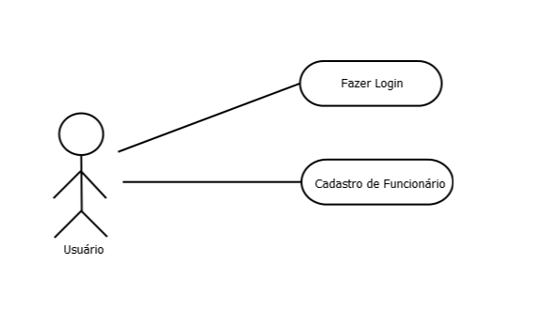

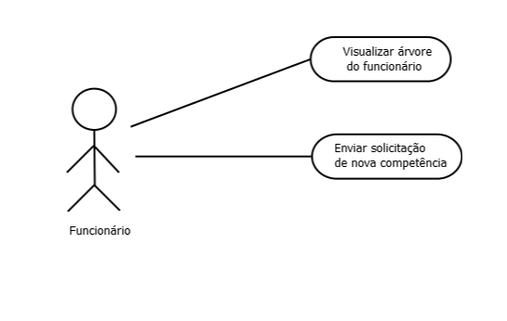

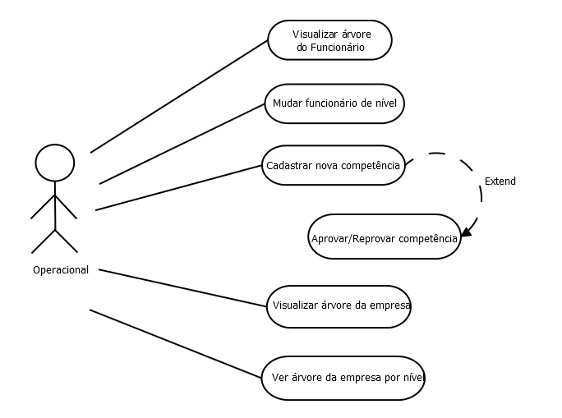

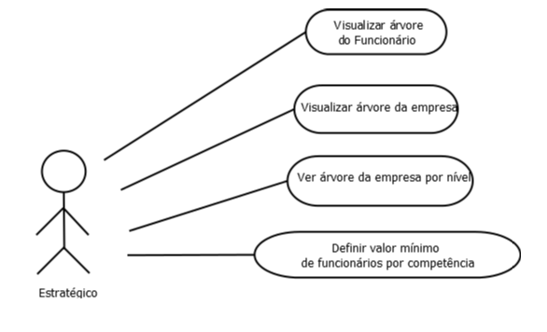

ESPECIFICAÇÃO

**Caso de uso: solicitar nova competência**

Definição sucinta

Este caso de uso permite que um ator solicite ao funcionário responsável que inclua uma competência não existente na arvore de conhecimento da empresa

Fluxo de Eventos

Este caso de uso se inicia quando o ator aciona a opção “nova competência”

Fluxo Básico

1. O ator busca uma competência
2. O ator aciona a opção “nova competência”
3. O sistema solicitará a descrição da competência e o nível da arvore da competência a ser cadastrada na arvore da empresa
4. O ator conclui sua solicitação, selecionando o botao “adicionar competência na arvore”.

**Caso de uso: fazer login**

Descrição sucinta

Este documento de especificação de casos de uso apresenta as regras para validar o id e a senha do ator pessoa.

Fluxo de eventos

Este caso de uso se inicia quando o ator pessoa informar seu id e senha no sistema.

Fluxo básico

1. O sistema solicita *login* e senha ao ator pessoa
2. O ator pessoa informa *login* e senha
3. Os dados são validados
4. O sistema exibe que o *login* e senha são válidos
5. O acesso ao sistema é liberado.

Fluxos alternativos

Login e/ou senha inválidos

1. O sistema exibe que o login e/ou senha não são válidos.
2. O sistema solicita novamente o login e senha do usuário (passo 1 do fluxo básico)

**Caso de uso: cadastrar funcionário**

Descrição sucinta

Este caso de uso permite que o operacional responsável registre um *login* e uma senha, criando um perfil para o funcionário

Fluxo de eventos

Este caso de uso se inicia quando o ator operacional aciona a opção “registrar”

Fluxo básico

1. O ator seleciona a opção para se registrar
2. O sistema apresenta o formulário para cadastro de perfil
3. O usuário preenche o formulário para cadastro de perfil e aciona a opção “registrar”
4. O sistema salva o perfil e apresenta a mensagem de confirmação
5. O acesso ao sistema é liberado.

Fluxos alternativos

1. O ator deixa algum campo em branco e aciona a opção “registrar”
2. O sistema apresenta a mensagem “Todos os campos devem ser preenchidos”.

**Caso de uso: adicionar competência**

Descrição sucinta

Este caso de uso permite que o ator adicione uma competência a sua arvore de conhecimento, que será sujeita a aprovação

Fluxo de Eventos

Este caso de uso se inicia quando o ator, ao editar seu perfil, aciona a opção “adicionar competência”

Fluxo Básico

1. O ator acessa o seu perfil e aciona a opção “adicionar competência”
2. O sistema solicitará que o ator selecione a área e sua competência
3. O sistema solicitará que o ator anexe algum tipo de documento que ateste sua competência, um link para um portfólio ou a recomendação de alguém
4. Retorna para o perfil do usuário

Fluxo Alternativo

Caso a área e/ou competência do ator ainda não estiver listada

1. O ator clica em “inserir nova competência”
2. O sistema solicita que o ator digite a área de sua competência
3. O sistema solicita que o ator digite o tipo de competência
4. O sistema solicita que o ator digite sua competência
5. O sistema solicitará que o ator anexe algum tipo de documento que ateste sua competência, um link para um portfólio ou a recomendação de alguém (passo 3 do fluxo básico)
6. O ator aciona a opção “finalizar”

**Caso de uso: visualizar árvore da empresa**

Descrição sucinta

Este caso de uso permite que o ator visualize a árvore da empresa

Fluxo de Eventos

Este caso de uso se inicia quando o ator aciona a opção “Acompanhamento”

Fluxo Básico

1. O ator acessa o seu perfil e aciona a opção “Acompanhamento”
2. O sistema mostrará todos os dados sobre competência da empresa separados por nível
3. O ator acessa os dados desejados por nível de competência

**Caso de uso: ver árvore da empresa por nível**

Descrição sucinta

Este caso de uso permite que o ator visualize a árvore da empresa por nível

Fluxo de Eventos

Este caso de uso se inicia quando o ator aciona a opção “ver por nível”

Fluxo Básico

1. O ator acessa seu perfil e aciona a opção “ver por nível”
2. O sistema mostra todos os níveis da árvore
3. O ator seleciona o nível que deseja visualizar
4. O sistema mostra todas as competências do nível selecionado

**Caso de uso: mudar funcionário do nível**

Descrição sucinta

Este caso de uso permite que o ator mude o nível do funcionário

Fluxo de Eventos

Este caso de uso se inicia quando o ator aciona a opção “mudança de nível”

Fluxo Básico

1. O ator acessa seu perfil e aciona a opção “mudança de nível”
2. O sistema mostra todos os níveis, funcionários do mesmo, e novo nível a ser selecionado
3. O ator seleciona o nível de que deseja visualizar
4. O ator seleciona o funcionário
5. O ator seleciona o novo nível e clica no botão “mudar nível de funcionário”
6. O sistema mostra todas as competências do nível selecionado
7. O sistema mostra a mensagem “Funcionário teve o nível de perfil alterado com sucesso!”

**Caso de uso: aprovar/reprovar nova competência**

Descrição sucinta

Este caso de uso permite que o ator mude o status da competência

Fluxo de Eventos

Este caso de uso se inicia quando o ator aciona a opção “Certificações”

Fluxo Básico

1. O ator acessa seu perfil e aciona a opção “Certificações”
2. O ator acessa certificações recentes classificadas por data
3. O ator seleciona certificação com status “pendente”
4. O ator visualiza dados sobre certificação e classifica utilizando as opções “Reprovar” ou “Aprovar”
5. O ator seleciona o nível em que a certificação será inserida caso aprovada
6. O sistema atualiza dados e árvore de conhecimento caso necessário

Fluxos alternativos

Competência já classificada como “aprovada” ou “reprovada”

1. O ator clica em certificação não-pendente
2. O sistema exibe a mensagem “Esta certificação já foi aprovada ou reprovada”
   1. **Definição e documentação dos Requisitos Não Funcionais do Sistema.**

Sistema deve rodar em plataforma Android com pelo menos a API 17;

O Sistema será feito em Linguagem Java, com o framework Room versão 1.11 da Google;

O Sistema será feito em Android Studio 3.2.1;

* 1. **Definição e documentação dos Requisitos de Domínio do Sistema.**

Não tem

* 1. **Definição das interfaces do sistema (com base na usabilidade e com justificativa)**

A interface com o Usuário terá uma caracterização padrão, sendo que o rol de funcionalidades do app será disponibilizada para o usuário baseado no perfil ao qual ele for atribuído.

A caracterização padrão é dada após o cadastro do Usuario, em que é atribuído o perfil Funcionario.

Na interface da aplicação podem ser identificadas as seguintes heurísticas de avaliação de usabilidade:



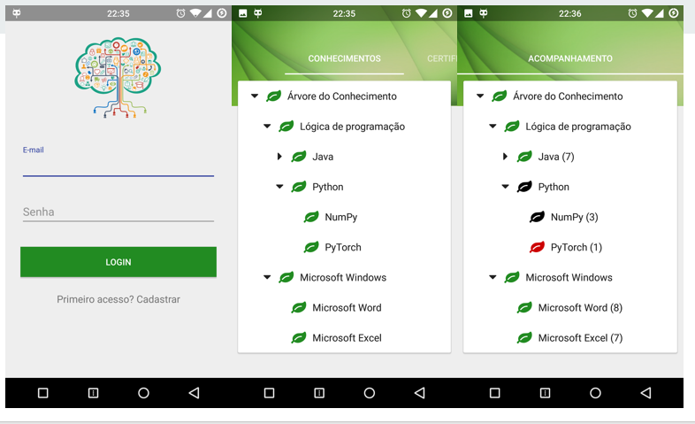

**Interface de Login**. Segue a heurística de

- ***Linguagem do usuário*** – a tela inicial contem termos familiares aos usuários em geral, como “ email “ e nome do botão “ login “.

- ***Feedback*** – Para o usuario de primeira utilização, o sistema sugere “ primeiro acesso ? Cadastrar “ , direcionando o automaticamente para a tela de cadastro inicial.

Na tela de cadastro, em sua seleção acidental , há a opção de “ Já e cadastrado? Login “ que o direcionará de volta à tela de Login ( neste caso temos também um exemplo da heurística da *Saída claramente marcada* ).

**Interface Arvore do Funcionário**. Apresenta as heurísticas de usabilidade como:

- ***Coerência e padrões*** – nesta interface é mantida o mesmo padrão de cores que a tela inicial, mantidos também o tipo de fonte.

Desde o logo da tela inicial, com o ícone de “ arvore “ e “ rede neural “ sugerindo o conhecimento “, neste exemplo da interface visualizamos que há coerência , seguindo o padrão da plataforma, e o uso segmentação da arvore do conhecimento , indicado pela image de folha, e utilizando a tabulacao

Competência ramo: Logica de Programacao →

competência galho: Python →

e competência folha: NumPy

- ***Mais reconhecimento que recordação –*** Com exibição automática, o próprio perfil cadastrado do usuário e exibida, permitindo o acesso direto aos conhecimentos comprovados que o mesmo possui. Assim é minimizado o esforço de navegação na aplicação. No menu a disposição das telas / interface também sugere o acesso as funções do aplicativo de forma intuitiva, conforme a sequencia que os números indicam : 1- Competencias que possui 2 – Adicionar competência ( e Acompanhamento ) e para o de uso menos freqüente 3 – Nova Competencia.

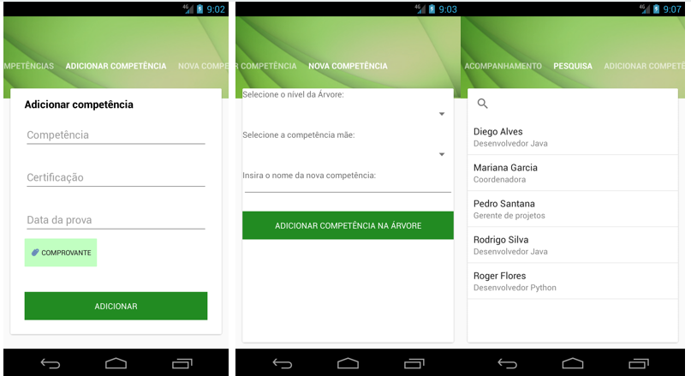

**Interface para Adicionar Competência** **-** Segue a heurística de:

***Dialogo simples e natural*** – Destaca-se o dialogo simples e direto com o Usuario, em que as informações solicitadas são orientadas no próprio campo, como

a descrição “Competência” para o preenchimento da competência a adicionar. Ocorrendo o mesmo com o descritivo “ Certificação “ e “ Data da prova “ ou data de obtenção da certificação.

***Coerência e padrões*** – É mantido o padrão de cores, o formato de fonte das telas anteriores, nesta tela de interface para a “ Adição de competência “. Mantida também o padrão para os botões, em que o termo “ Adicionar “ e “ Adicionar competência na Arvore “ possuem o efeito de inclusão e de gravação do registro no sistema.



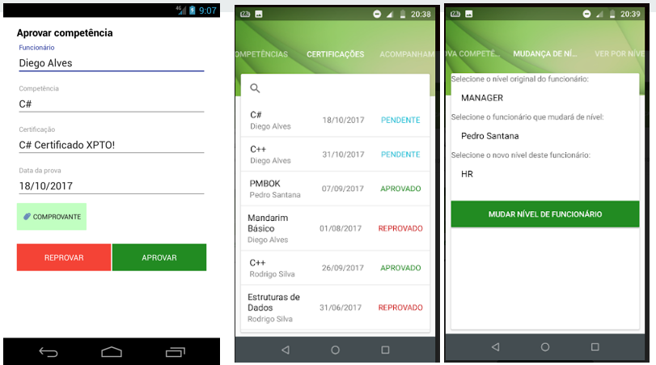

**Interface para Aprovar Competência -** Segue a heurística de :

***Dialogo simples e natural –*** Mantido o padrão de dialogo com o Usuario através da disposição de botões na tela da interface, com uso de dialogo relevante e direto. Botões sugerem a ação de “ Aprovar ou “ Reprovar “ uma solicitação de competência. O mesmo para o botão de “ Mudar Nivel de Funcionario.

***Atalhos*** – Utilizados apenas quando facilmente identificáveis pelo Usuario novato e o Usuario experiente. Assim utilizados ícones mnemônicos universais como “Clips “ junto ao botão de comprovante para anexar. E o símbolo da “ Lupa “ para função de busca e pesquisa.

* 1. **Documentação do sistema desenvolvido (programas fontes e o que for necessário para executar o sistema).**

**Anexo**

* 1. **Manual de operação do sistema.**

**Anexo**

* 1. **Manual de treinamento do sistema.**

**Não será necessário**

* 1. **Homologação (aprovação) do sistema. Como será feito a homologação do sistema.**

A homologação do sistema será fazendo pelo menos um cadastro em cada perfil disponível no aplicativo (funcionário, operacional e estratégico). Após o cadastro cada perfil tem que testar todos os as telas conforme a explicação do manual operacional.